成绩

南京工程学院
课程设计说明书(论文)

题 目 社会科学标题的学科分类研究

课 程 名 称 统计过程与数据挖掘
院（系、部、中心） 计算机工程学院
专 业 数据科学与大数据技术（嵌入式）
班 级 大数据（嵌入）191
学 生 姓 名 周家辉
学 号 202190338
设 计 地 点 信息楼A106
指 导 教 师

设计起止时间：2022年6月6日至2022年6月10日

社会科学标题的学科分类研究

一、课程设计目的和要求
目的：了解数据挖掘常见场景，掌握数据挖掘的处理方法，可对常见的数据挖掘算法的参数进行优化，并能够在真实案例中应用到数据挖掘的具体方法。
要求：（1）学会查阅技术资料和手册，合理选用方案以及开发环境；
（2）提高综合运用所学的理论知识独立分析和解决问题的能力；
（3）进一步掌握常用开发环境的使用方法；
（4）进一步掌握用数据挖掘的算法，完成源代码的编写和调试
（5）进一步掌握程序编写的调试技能；
（6）撰写规范的课程设计报告，培养严谨的作风和科学的态度。

二、题意说明及分析
决策树算法：
顾名思义，决策树是由一个个“决策”组成的树，决策树中，结点分为两种，放“决策依据”的是非叶结点，放“决策结果”的是叶结点。
决策就是对于一个问题，有多个答案，选择答案的过程就是决策。在决策树中，通常有两种类型的问题，一种是离散值的问题，一种是连续值的问题。拿选一个好西瓜来比喻，西瓜的纹路是清晰的、稍稍模糊的、还是很模糊的，这是一个离散值的问题，西瓜的密度（质量与体积的比值）是个连续值的问题。决策树就是由一个个的问题与答案生成的
决策树实际上是一个if-then规则的集合。还是拿西瓜问题举例，拿到一个西瓜，先判断它的纹路，如果很模糊，就认为这不是好瓜，如果它清晰，就认为它是一个好瓜，如果它稍稍模糊，就考虑它的密度，密度大于某个值，就认为它是好瓜，否则就是坏瓜。

支持向量机：
支持向量机（support vector machines, SVM）是一种二分类模型，它的基本模型是定义在特征空间上的间隔最大的线性分类器，间隔最大使它有别于感知机；SVM还包括核技巧，这使它成为实质上的非线性分类器。SVM的的学习策略就是间隔最大化，可形式化为一个求解凸二次规划的问题，也等价于正则化的合页损失函数的最小化问题。SVM的的学习算法就是求解凸二次规划的最优化算法。

朴素贝叶斯：
朴素贝叶斯方法是在贝叶斯算法的基础上进行了相应的简化，即假定给定目标值时属性之间相互条件独立。也就是说没有哪个属性变量对于决策结果来说占有着较大的比重，也没有哪个属性变量对于决策结果占有着较小的比重。虽然这个简化方式在一定程度上降低了贝叶斯分类算法的分类效果，但是在实际的应用场景中，极大地简化了贝叶斯方法的复杂性

三、算法设计与分析
首先先分析一下各个算法所需要的包进行导入，这里最基础的数据预处理包需要pandas、numpy两个包，然后根据算法流程，分词选择使用jieba分词，然后需要train_test_split包进行数据集分割，然后对分词进行TF-IDF词向量化，这里选用sklearn中自带的包即可。得到TF-IDF词向量后进行拟合转化为特征。然后构建决策树使用sklearn中的tree包，支持向量机使用LinearSVC包，朴素贝叶斯使用多项式贝叶斯分类MultinomialNB包，然后通过所用的算法将训练集拟合训练，再用测试机进行预测分类得到最终结果。如图为分词结果
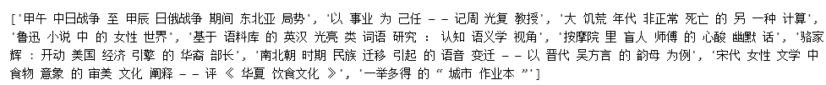

如图为部分特征值
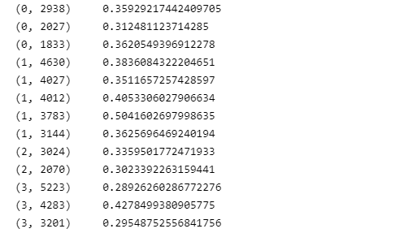

四、源程序
Tree.ipynb使用决策树进行分类
SVM.ipynb使用支持向量机进行分类
NB.ipynb使用朴素贝叶斯进行分类
具体代码见附件

五、结果及分析
决策树分类：
混淆矩阵：

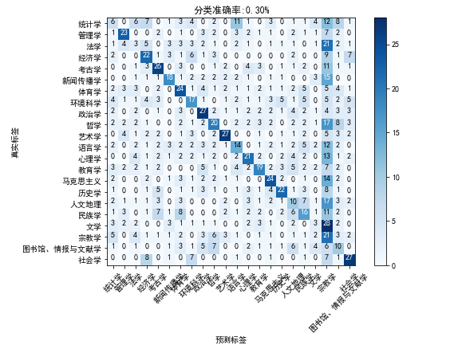

观察混淆矩阵，对角线上的数据明显区别于其他地方的数据，由混淆矩阵的性质可知，对角线上的数据就是预测值准确的值，所以预测是有一定的效果的，但是其他地方也都分布着一些数据，说明预测结果不是非常准确。比如文学与宗教学的交叉位置数值很大，极有可能说明二者之间有很大的关联。

分类质量评估：
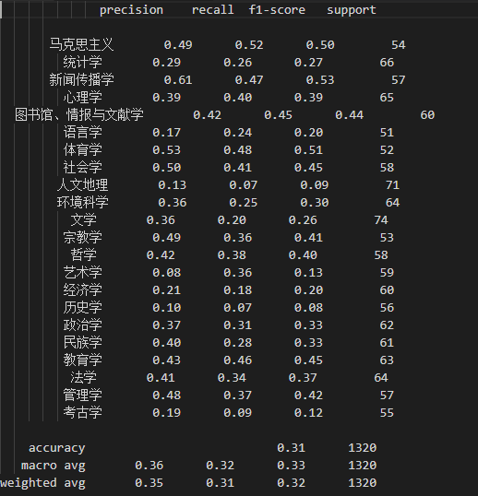

观察分类的各个质量评估指标不难看出决策树对于学科标题的分类准确率不高，只有0.31，这是经过不断参数调优后的结果，一开始只有0.22左右。这是由于有些学科比较相近，比如人文地理和环境科学，同属地理学科，标题有很多相似性，决策树难以区分，导致有很多特征不能很好的分类决策。

支持向量机：
混淆矩阵：
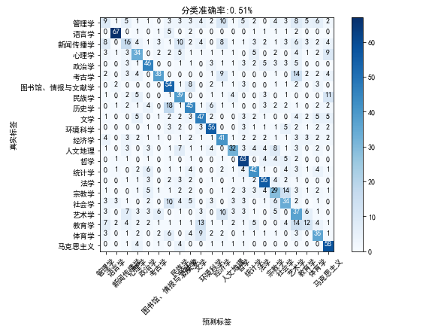

观察混淆矩阵可以明显看出支持向量机分类的效果比决策树分组的效果好得多，对角线非常明显可辩别，说明分类结果比较成功，一些其他数据可能是学科之间存在关联导致分类不清晰。

分类质量评估：
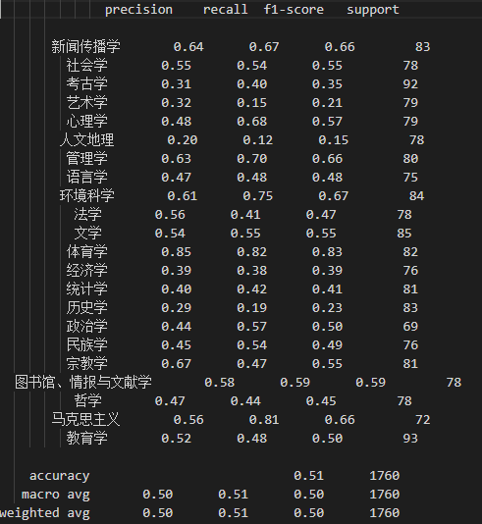

由该表可知，准确率为0.51，相比决策树而言，准确率提高了不少，综合混淆矩阵和改质量评估指数何以看考古学和历史学分类结果不准确，由此可以看出考古学和历史学有着一些关联，这也可能是导致考古学分类不准确而宗教学准确率较高的原因，考古学的一部分都被分类给了历史学。

朴素贝叶斯分类
混淆矩阵：

混淆矩阵：
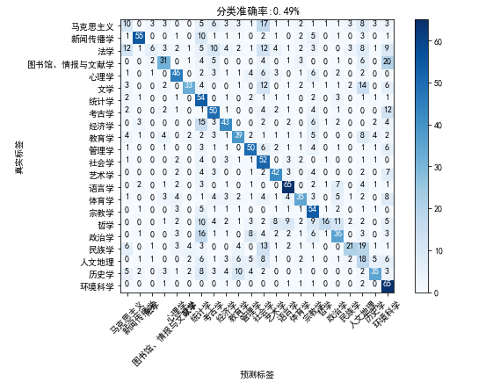

观察混淆矩阵也能比较清晰地看出对角线，分类结果于支持向量机类似，都优于决策树分类，尤其是矩阵的前面几列，分类效果非常好，到了后面分类结果就开始不准确了，这里观察图书馆、情报与文献学和环境科学的交叉位置数值较大，由此可以分析出图书馆、情报与文献学与环境科学之间的关联程度比较大，由此可见机器学习的分类也比较难区分两者区别，容易混淆。还有马克思主义和社会学交叉数值也比较大，往往两者确实也是放在一起谈论，所以二者关联比较大，分类结果也是分类不出来。

分类质量评估：
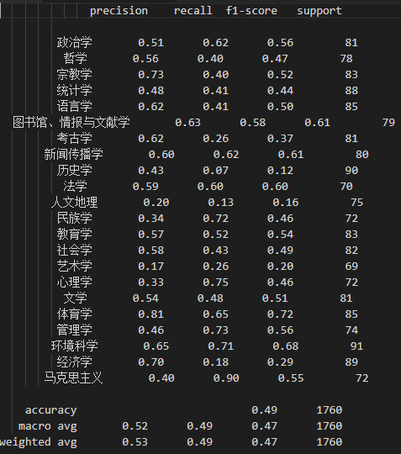

观察数值看出准确率由0.49一半的准确率，不是非常高这里马克思主义的召回率很高，说明该门科目的分类很精准但是准确率只有0.4说明预测结果不准，而这里的哲学召回率却很低，不难分析出这里机器学习将很多马克思主义的分类给了社会学，这也反映这两者学科之间的关系。

六、总结与思考
首先这门课程是统计过程与数据挖掘，包含统计过程和数据挖掘两部分，统计过程指的就是一些数据预处理和后续的评估过程，而数据挖掘即通过算法对数据进行分析提取出其中的一些信息，最后再进行分析得到有用的信息。
这里的分类算法就是数据挖掘当中一个比较基础经典的算法，而我所使用的决策树、支持向量机和朴素贝叶斯就是分类当中最经典的三种分类算法，这里对学科进行分类，三种算法得出的结果虽然准确率都不太高，但是还是能够进行分类效果，并且从混淆矩阵和质量评估指标上来看能够分析出一些学科之间的关系比较密切，这也是导致准确率不高的原因之一。通过不断调整参数，得到最终的最优解，是数据挖掘中不可或缺的一部分，因为算法模型有时候不是非常适合当下的一些数据，数据不能轻易改变，只能对模型进行一些调整，不断换参数以求最优的解。
最后我想说在这门课上我学习到了很多，对于数据有了一些比较敏感的认知，对于算法的学习更是让我感受到机器学习的博大精深，也对这些算法的发明者十分佩服。
在学习应用的过程中更体会到了数据挖掘在现在这个大数据时代的意义，让我对于往后的职业生涯有了极大地憧憬，并且也会持续不断地学习。

总结：
优秀：
课程设计期间不迟到不早退。做了充足的准备工作，与专业相关知识能紧密联系。系统功能非常全面，完全达到设计要求。课程设计报告条理清晰，书写规范，图文并茂，报告内容全面，主要内容阐述详细。认识体会深刻，很好地达到了课程设计的目的。

良好：
课程设计期间不迟到不早退。为设计工作做了充足的准备工作，与专业相关知识能较紧密联系。系统功能较全面，达到设计要求。课程设计报告条理清晰，书写规范，图文并茂，报告内容较全面，主要内容阐述较详细。认识体会较深刻，较好地达到了课程设计的目的。

中等：
课程设计期间偶尔会迟到和早退。设计工作准备基本充足，与专业相关知识能基本能联系。系统功能达到设计要求。课程设计报告条理清晰，书写较规范，报告内容较全面，能用部分图片展示相关内容，主要内容阐述较详细。认识体会较好，达到了课程设计的目的。

及格：
课程设计期间偶尔会早退和迟到。设计工作准备不够充足，与专业相关知识基本能联系。系统功能基本达到设计要求。课程设计报告条理基本清晰，书写基本规范，报告内容基本全面，主要内容阐述基本详细。认识体会不太深刻，基本达到课程设计的目的。

不及格：
课程设计期间经常迟到早退。设计工作准备不够充足，与专业相关知识不能紧密联系。课程设计报告条理不清晰，书写不规范，报告内容不全面，主要内容阐述不详细。认识体会不深刻，未能达到课程设计的目的。

课程设计综合成绩评定:
教师评阅:

附件1 Tree.ipynb：
from sklearn import tree
import pandas as pd
import numpy as np
import matplotlib.pyplot as plt
import jieba.analyse#用于分词
from sklearn.model_selection import train_test_split#用于分割数据集
from sklearn.feature_extraction.text import TfidfVectorizer#用于特征提取
from sklearn.feature_extraction.text import CountVectorizer
from sklearn.model_selection import GridSearchCV
from sklearn.metrics import confusion_matrix
from sklearn.metrics import classification_report
from sklearn.feature_selection import SelectKBest
from sklearn.feature_selection import f_classif
# 读取数据
data=pd.read_excel('社会科学标题数据集-200/data_200_each_discipline.xlsx')
data.columns = ['ID','Title','Subject']
print(data.head())
# 读取title数据
title_list=data['Title'].tolist()
print(title_list[0:10])
# 所有类别(重复)
category_list=data['Subject'].tolist()
#所有类别
category=(list(set(category_list)))
print(category)
with open ('stop.txt','r',encoding='utf-8') as f:
stopwords=f.read()
stopwords=stopwords.split('\n')
#分词
title_list_cut=[]
for title in title_list:
word=jieba.lcut(title)
title_list_cut.append(' '.join(word))
print(title_list_cut[0:10])
print(category_list[0:10])
# 进行数据分割
x_train,x_test,y_train,y_test=train_test_split(title_list_cut,category_list,test_size=0.3,random_state=22)
print(x_train[0:10])
# 对数据集进行特征抽取
tf = TfidfVectorizer(stop_words=stopwords)#停用词
tf.fit(title_list_cut)
x_train = tf.transform(x_train)
x_test = tf.transform(x_test)
# 对数据集进行特征选择
f_classif(x_train,y_train)
selector = SelectKBest(f_classif, k=6000)
selector.fit(x_train, y_train)
x_train = selector.transform(x_train)
x_test = selector.transform(x_test)
print(x_train.shape)
print(x_test.shape)
# 决策树
dtc=tree.DecisionTreeClassifier()
dtc.fit(x_train,y_train)

dtc.score(x_test,y_test)
dtc.score(x_train,y_train)
param_grid={
'criterion':['gini','entropy'],
'max_depth':[100,150]
}
GR=GridSearchCV(tree.DecisionTreeClassifier(),param_grid,cv=10)
GR.fit(x_train,y_train)
#最优模型
dtc=tree.DecisionTreeClassifier(criterion='gini',max_depth=500,min_samples_leaf=1,
min_samples_split=2,presort=True)
dtc.fit(x_train,y_train)
dtc.score(x_test,y_test)
dtc.score(x_train,y_train)
y_true=np.array(y_test)
y_pred=dtc.predict(x_test)
print(confusion_matrix(y_true,y_pred,labels=category))
print(classification_report(y_true,y_pred,labels=category))
附件2 SVM.ipynb：
import pandas as pd
import numpy as np
import jieba.analyse#用于分词
from sklearn.model_selection import train_test_split#用于分割数据集
from sklearn.feature_extraction.text import TfidfVectorizer#用于特征提取
from sklearn.feature_extraction.text import CountVectorizer
from sklearn.model_selection import GridSearchCV
from sklearn.metrics import confusion_matrix
from sklearn.metrics import classification_report
from sklearn.svm import LinearSVC
from sklearn.feature_selection import SelectKBest
from sklearn.feature_selection import f_classif
# 读取数据
data=pd.read_excel('社会科学标题数据集-200/data_200_each_discipline.xlsx')
data.columns = ['ID','Title','Subject']
print(data.head())
# 读取title数据
title_list=data['Title'].tolist()
print(title_list[0:10])
# 所有类别(重复)
category_list=data['Subject'].tolist()
#所有类别
category=(list(set(category_list)))
print(category)
stop=pd.read_csv('stop.txt',index_col=False,quoting=3,sep="\t",names=['stopword'],encoding='utf-8')
stopwords=stop['stopword'].values.tolist()
#分词
title_list_cut=[]
for title in title_list:
word=jieba.lcut(title)
title_list_cut.append(' '.join(word))
print(title_list_cut[0:10])
print(category_list[0:10])
# 进行数据分割
x_train,x_test,y_train,y_test=train_test_split(title_list_cut,category_list,test_size=0.4,random_state=2)
# 对数据集进行特征抽取
tf = TfidfVectorizer(stop_words=stopwords)#停用词
x_train = tf.fit_transform(x_train)
x_test = tf.transform(x_test)
# 对数据集进行特征选择
f_classif(x_train,y_train)
selector = SelectKBest(f_classif, k=6000)
selector.fit(x_train, y_train)
x_train = selector.transform(x_train)
x_test = selector.transform(x_test)
print(x_train.shape)
print(tf.get_stop_words)
svc=LinearSVC()
svc.fit(x_train,y_train)
svc_pred = svc.predict(x_test)
print('svc',svc.score(x_test,y_test))
#模型评估
y_true=y_test
y_pred=svc.predict(x_test)
print(confusion_matrix(y_true,y_pred,labels=category))
print(classification_report(y_true,y_pred,labels=category))
附件3 NB.ipynb：
import pandas as pd
import numpy as np
import jieba.analyse#用于分词
from sklearn.model_selection import train_test_split#用于分割数据集
from sklearn.feature_extraction.text import TfidfVectorizer#用于特征提取
from sklearn.feature_extraction.text import CountVectorizer
from sklearn.model_selection import GridSearchCV
from sklearn.metrics import confusion_matrix
from sklearn.metrics import classification_report
from sklearn.naive_bayes import MultinomialNB
from sklearn.naive_bayes import GaussianNB
from sklearn.naive_bayes import BernoulliNB

# 读取数据
data=pd.read_excel('社会科学标题数据集-200/data_200_each_discipline.xlsx')
data.columns = ['ID','Title','Subject']
print(data.head())
# 读取title数据
title_list=data['Title'].tolist()
print(title_list[0:10])
# 所有类别(重复)
category_list=data['Subject'].tolist()
#所有类别
category=(list(set(category_list)))
print(category)
with open ('stop.txt','r',encoding='utf-8') as f:
stopwords=f.read()
stopwords=stopwords.split('\n')
#分词
title_list_cut=[]
for title in title_list:
word=jieba.lcut(title)
title_list_cut.append(' '.join(word))
print(title_list_cut[0:10])
print(category_list[0:10])
# 进行数据分割
x_train,x_test,y_train,y_test=train_test_split(title_list_cut,category_list,test_size=0.4,random_state=1)
# 对数据集进行特征抽取
tf = TfidfVectorizer(stop_words=stopwords)#停用词

x_train = tf.fit_transform(x_train)

x_test = tf.transform(x_test)
print(x_train.shape)
#构建朴素贝叶斯算法预估器
estimator=MultinomialNB()
# estimator=GaussianNB()
# estimator=BernoulliNB()
estimator=estimator.fit(x_train,y_train)
#模型评估
y_true=y_test
y_pred=estimator.predict(x_test)
print(confusion_matrix(y_true,y_pred,labels=category))
print(classification_report(y_true,y_pred,labels=category))

